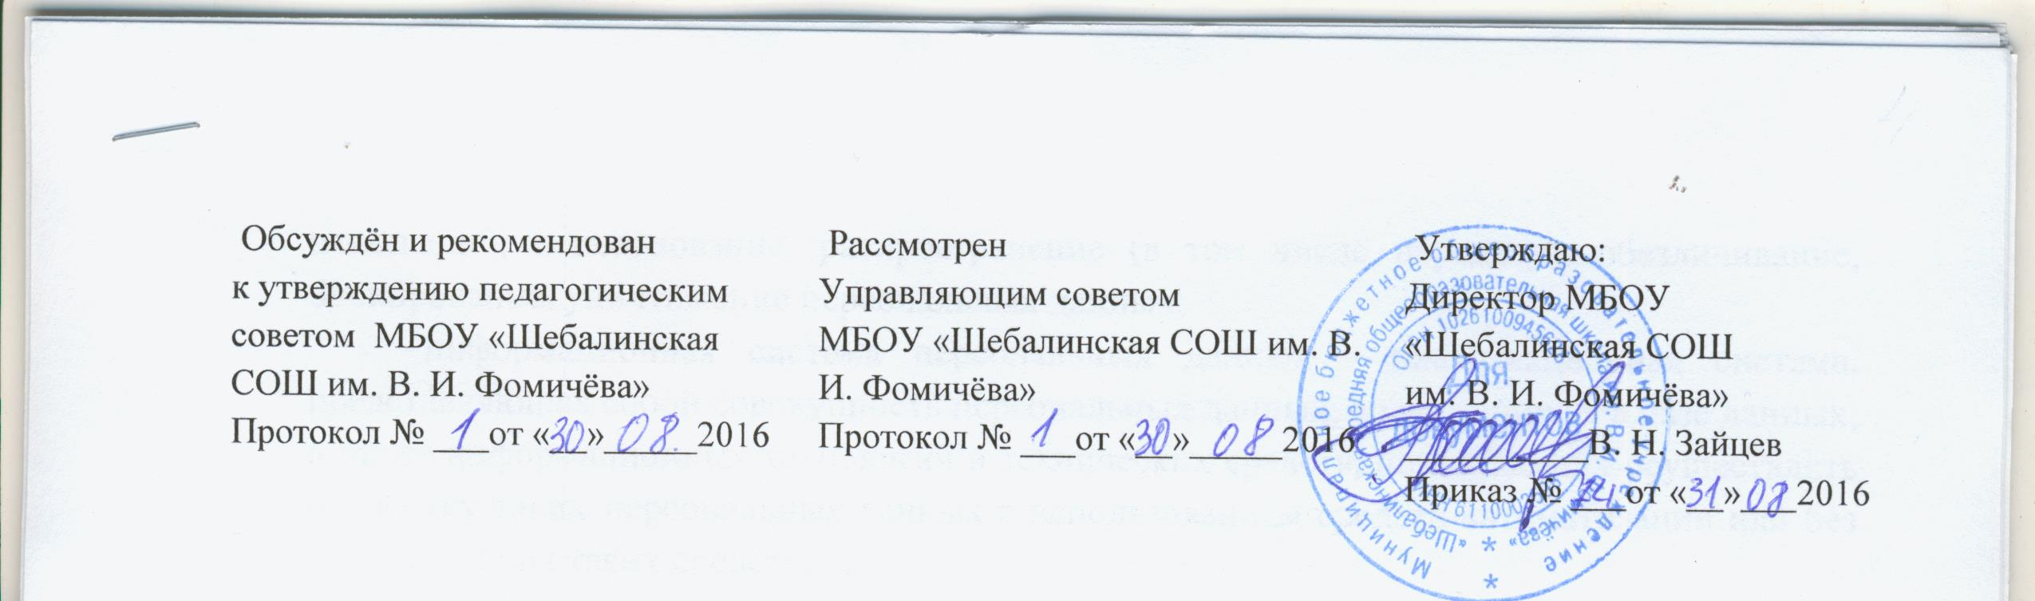

ПОЛОЖЕНИЕ
О ПРИВЛЕЧЕНИИ ОБУЧАЮЩИХСЯ К ОБЩЕСТВЕННО - ПОЛЕЗНОМУ ТРУДУ, ОРГАНИЗОВАНОМУ ОБРАЗОВАТЕЛЬНОЙ ОРГАНИЗАЦИЕЙ И НЕ ПРЕДУСМОТРЕННОМУ ОБРАЗОВАТЕЛЬНОЙ ПРОГРАММОЙ
муниципального бюджетного общеобразовательного учреждения
«Шебалинская средняя общеобразовательная школа им. В. И. Фомичёва»
I. Общие положения
1.1. Согласно постановления Правительства РФ от 25.02.2000 № 163 "Об утверждении перечня тяжелых работ и работ с вредными и опасными условиями труда, при выполнении которых запрещается применение труда лиц моложе восемнадцати лет"; постановления Минтруда России от 07.04.1999 № 7 "Об утверждении Норм предельно допустимых нагрузок для лиц моложе восемнадцати лет при подъеме и перемещении тяжестей вручную"; Санитарных правила и нормы СанПиН 2.4.6.664-97 "Гигиенические критерии допустимых условий и видов работ для профессионального обучения и труда подростков", утвержденные постановлением Госкомсанэпиднадзора от 04.04.1997 № 5., Уставу образовательной организации, с согласия родителей (законных представителей) и добровольного согласия обучающиеся привлекаются к общественно-полезному труду, организованному школой и не предусмотренному образовательной программой.
1.2. С учётом потребностей образовательной организации в течение учебного года и в летний период, обучающиеся 1-11 классов выполняют общественно-полезные работы. Деятельность регламентируется Уставом образовательной организации, Правилами поведения обучающихся, настоящим Положением.
II. Организация и содержание деятельности
2.1. На пришкольном участке выращиваются декоративные кустарники, деревья и цветковые растения.
2.2. С учетом возрастных особенностей, физических данных обучающиеся привлекаются к труду по следующим направлениям:
1-4 классы:
- Сбор природного (листья) и бытового мусора на пришкольном участке;
- Самообслуживание в классе (сухая уборка);
5- 11 классы:
- работа на пришкольном участке (прополка цветников, посадка деревьев, полив растений, уборка сухой растительности);
- участие в экологических субботниках (уборка листвы, природного и бытового мусора на пришкольном участке и прилегающей территории, побелка деревьев (включая территорию центрального парка);
- дежурство по классу (полив цветов, уборка классной доски);
- генеральная уборка классных комнат (1-2 раза в год).
Общественно-полезный труд организуется на учебный и летний период. Строго соблюдаются санитарно - гигиенические нормы и правила, правила техники безопасности. Проводится инструктаж по технике безопасности в день проведения работ.
2.3. В летний период ответственным руководителем ведется журнал посещаемости и выполненных работ.
III. Кадровое обеспечение
3.1. Приказом по образовательной организации назначаются ответственные за проведение общественно- полезного труда из числа сотрудников школы.
IV. Охрана жизни и здоровья детей
4.1. Педагогические сотрудники и обучающиеся должны строго соблюдать дисциплину, технику безопасности и правила пожарной безопасности.
4.2. Ответственный воспитатель или классные руководители проводят подробный инструктаж по технике безопасности выполняемых мероприятий для обучающихся.
V. Условия прохождения общественно-полезных работ
5.1 Основополагающим принципом при решении вопроса о привлечении обучающихся к труду является добровольность. Участие в труде школьников только добровольное и после подписания согласия учащихся и согласия их родителей (законных представителей).
5.2.Трудовая деятельность учащихся на пришкольном участке, выполняется с учетом СанПиН.
5.3 Режим работы в летний период:
- для обучающихся 5-7 классов - 10 дней, в течение 1,5 часов
- для обучающихся 8,10 классов - 14 дней, в течение 3 часов
5.4. Обучающимся, проживающим за пределами х. Шебалин, предоставляется возможность выполнять трудовые задания по специальному графику.
5.5. Результатом выполнения трудового задания является благоустроенная пришкольная территория в течение всего года.

